Покроковий алгоритм

щодо перегляду ІКП та здійснення фізичними особами сплати податків, зборів, платежів та єдиного внеску

Вхід до електронного кабінету здійснюється за адресою: http://cabinet.tax.gov.ua.
Електронний кабінет складається із двох функціональних частин: відкрита (загальнодоступна) частина та приватна (особистий кабінет) частина.
Вхід до приватної частини (особистого кабінету) здійснюється після проходження користувачем електронної ідентифікації онлайн з використанням КЕП будь-якого кваліфікованого надавача електронних довірчих послуг.
Меню Стан розрахунків з бюджетом надає користувачу електронного кабінету доступ до своїх особових рахунків із сплати податків, зборів та інших платежів. При зверненні до зазначеного пункту меню відображається зведена інформація станом на момент звернення, що містить інформацію по кожному виду платежу
- орган ДПС;
- назва податку (платежу);
- платіж (код);
- бюджетний рахунок та по кожному виду податку (платежу) на поточну дату
- нараховано/зменшено;
- сплачено до бюджету;
- повернуто з бюджету;
- пеня;
- податковий борг / недоїмка;
- переплата;
- залишок несплаченої пені.

Червоним кольором позначені суми податкового боргу чи заборгованості зі сплати єдиного внеску, які не сплачені в строк та по яких існує заборгованість до бюджету або фондів соціального та пенсійного забезпечення.

Для перегляду даних за попередні роки необхідно застосовувати фільтр «Рік», та фільтр «ОДПС» для перегляду особових рахунків, що знаходяться на обліку у відповідному органі ДПС
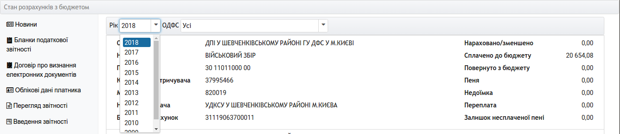
Інтегрована картка платника в розрізі операцій.
Обравши один з податків (платежів) користувач подвійним натисненням кнопки миші платник отримує доступ до деталізованої інформації з інтегрованої картки платника по вибраному податку (платежу) в розрізі проведених операцій:
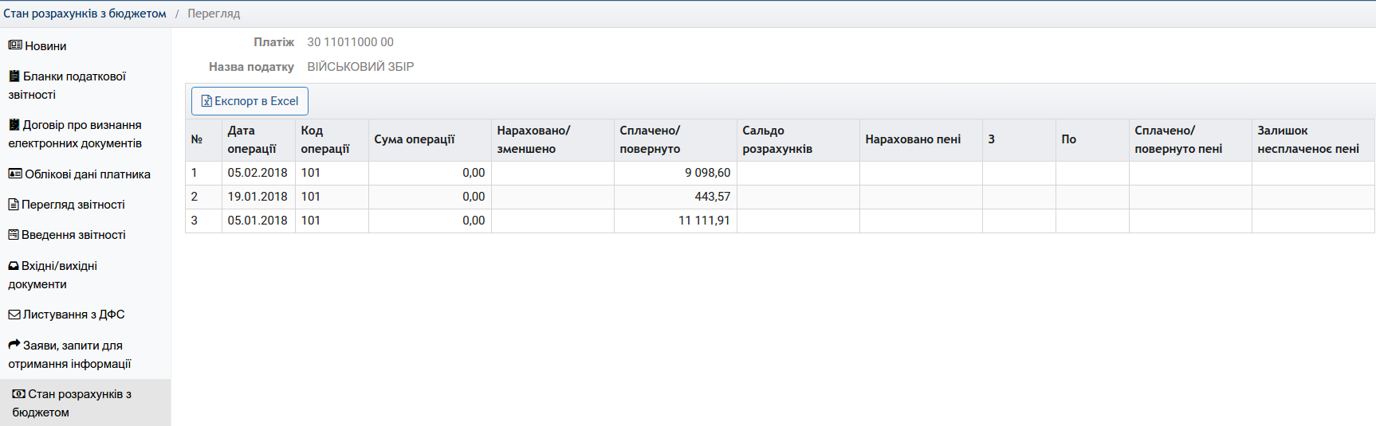
Інтегрована картка платника в розрізі операцій
Отримати підказку про зміст операції в інтегрованій картці платника, навівши курсор миші на значення у полі Код операції.
Фізичні особи після ідентифікації мають можливість за допомогою платіжної системи сплатити податки, збори, платежі за допомогою платіжної карти:
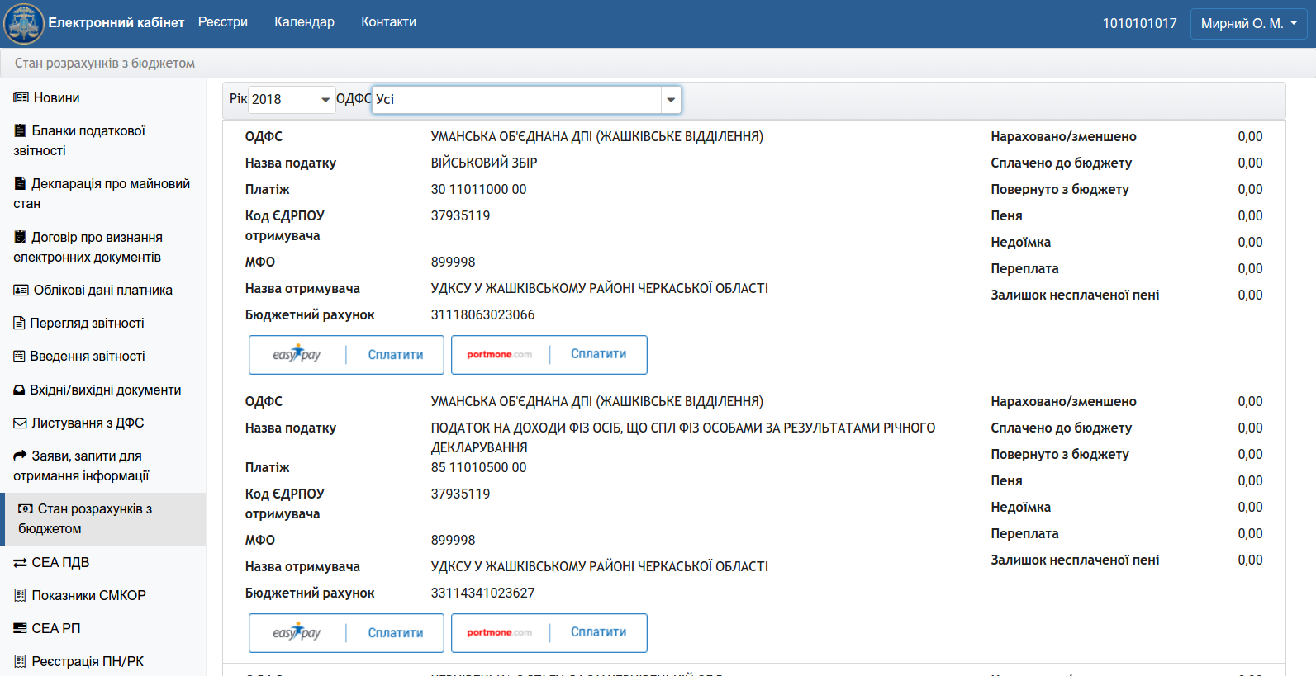

Інтегрована картка, онлайн-сплата фізичними особами
Після натискання кнопки «Сплатити» відбувається перехід на сайт платіжної системи, автоматично заповнюються всі необхідні платіжні реквізити. Користувачу достатньо зазначити суму і реквізити платіжної карти:
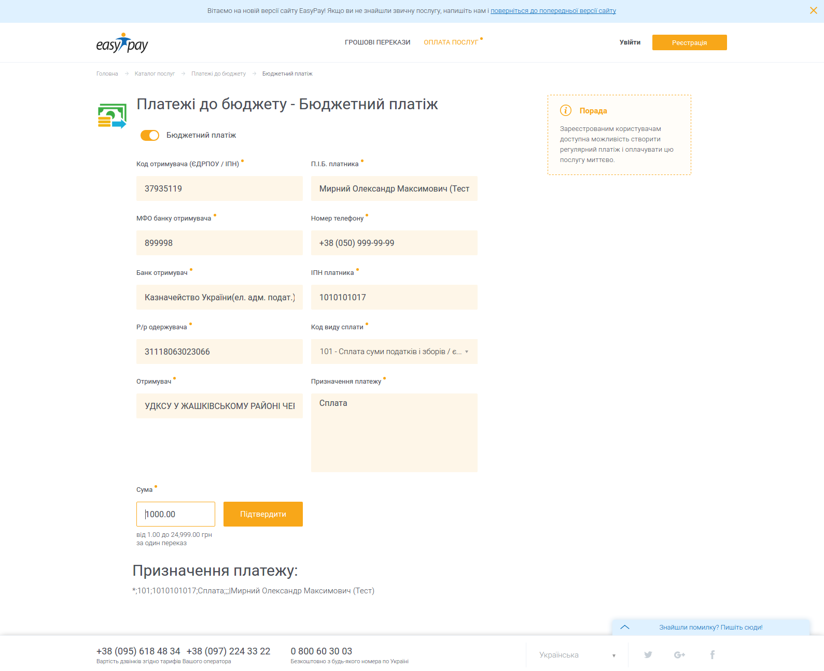
Онлайн-сплата

